CHINA WIND AND SOLAR
ENERGY RESOURCES BULLETIN



中国风能太阳能资源
2024
中国气象局风能太阳能中心
中国气象局能源气象重点开放实验室
年景公报


中国风能太阳能资源 年景公报
（2024 年）

中国气象局风能太阳能中心
中国气象局能源气象重点开放实验室
2025 年 1 月


编委会

主 编： 朱小祥
副 主 编： 裴顺强 贺姗姗 陈 钻
执行主编： 申彦波 张永山 陈 运
编写专家（以姓氏笔画为序）：

丁秋实 乌日柴胡 王仁磊 王玫珏 王雪琪 闫 帅 沈自强 杨 溯 林 棽 胡玥明 赵晓栋 贾蓓西 高金兵 袁春红 陶星宇
技术顾问： 宋丽莉 李孟蕾 马雪韵 蒋志强 孙 锐 李 春
盖振宇 张 强 陈云峰 姚锦烽

目录
C ON TENT S

摘 要 01

一、风能资源  （一）10 米高度  （二）70 米高度  （三）100 米高度 | 02  02  03  08

二、太阳能资源 11
（一）水平面太阳能资源 11
（二）固定式光伏发电太阳能资源 14

附录 18
1. 数据资料 18
2. 年景评价指标 19
3. 各省（区、市）2024 年 70 米高度层风能资源平均值 21
4. 各省（区、市）2024 年 100 米高度层风能资源平均值 22
5. 各省（区、市）2024 年水平面总辐照量平均值 23
6. 各省（区、市）2024 年固定式光伏发电最佳斜面总辐照量平均值 24

摘要
A B S T R A C T

2024 年，全国风能资源为正常年景。10 米高度年平均风速较近 10 年（2014-2023 年） 偏大 0.27%， 比 2023 年偏大 0.34%。70 米高 度年平均风速约 5.4m/s，年平均风功率密度约为 193.5W/m2；100 米 高度年平均风速约 5.8m/s，年平均风功率密度约为 229.4W/m2 。青海、 河北、宁夏、天津、北京、吉林、上海 7 个省（区、市） 70 米高度年 平均风速偏小 2% 以上，湖北、江西、福建、辽宁、湖南 5 个省 70 米 高度年平均风速偏大 2% 以上，其他地区与近 10 年平均值接近。
2024 年，全国太阳能资源为正常略偏小年景。全国平均年水平 面 总 辐 照 量 为 1511.8kWh/m2， 较 近 30 年 平 均 值 偏 小 9.5kWh/m2， 较 近 10 年 平 均 值 偏 小 4.9kWh/m2， 较 2023 年 偏 小 4.3kWh/m2；光 伏发电年最佳斜面总辐照量约 1733.9 kWh/m2 ，较近 30 年平均值偏 小 14.0kWh/m2 ，较近 10 年平均值偏小 6.9kWh/m2， 较 2023 年偏小 6.5kWh/m2 。安徽和重庆 2 个省（市）平均的水平面总辐照量偏大 60 kWh/m2 以 上， 贵 州 省 偏 大 100 kWh/m2 以上；宁夏、青海、云南 3 个省（区）平均的水平面总辐照量偏小 60 kWh/m2 以上。

CHINA WIND AND SOLAR ENERGY RESOURCES BULLETIN 01

一、风能资源

(一)10米高度

2024年，全国10米高度年平均风速较近10年(2014-2023年)偏大0.27%(图1. 1), 比2023年偏大0.34%,属正常年景。
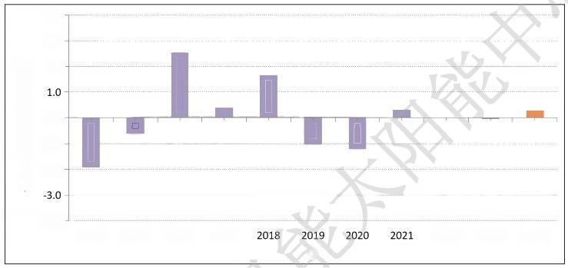
( % )
平 均 风 速 距 平 百 分 率
4.0-
3.0-
2.0

0.0- -1.0- -2.0-
-4.0
2014 2015 2016 2017
年
2022 2023 2024
图1.1 2014～2024年全国10米高度年平均风速距平百分率(单位：%)

从空间分布来看，地区差异性较大(图1.2)。河北、上海、宁夏、青海、海南、陕西、 北京7个省(区、市)偏小，其中河北、上海2个省(市)明显偏小；湖南、湖北、重庆、江西、 福建、河南、广西、山西、辽宁、西藏10个省(区、市)偏大，其中湖南明显偏大；其他省(区、 市)属正常年景。
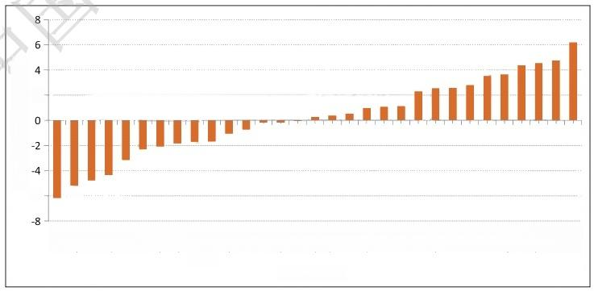
平均风速距平百分率(%(
2

-6

河 上 宁 青 海 陕 北 天 | 内 黑 广 新 江 其 浙 山 吉 贵 安 四 云 西 辽 山 广 河 福 江 重 湖 湖
北 海 夏 海 南 西 京 津 | 蒙 龙 东 疆 苏 肃 江 东 林 州 徽 川 南 藏 宁 西 西 南 建 西 庆 北 南 舌江  省(区、市)

图1.2 2024年各省(区、市)10米高度年平均风速距平百分率(单位：%)

02 中国风能太阳能资源年景公报

(二)70米高度

1. 风 速
2024年，我国70米高度平均风速均值约为5.4m/s。 从空间分布(图1.3)看，东北大 部、华北北部、内蒙古大部、宁夏中东部、陕西北部、甘肃西部、新疆东部和北部的部分地区、 青藏高原大部、四川西部、云贵高原和广西等地的山区、东南部沿海等地年平均风速一般大 于6.0m/s, 其中，内蒙古中部及东部、新疆东部和北部的部分地区、甘肃西部、青藏高原大 部等地年平均风速达到7.0m/s, 部分地区甚至达到8.0m/s 以上。甘肃南部、山东大部、江 苏大部、安徽北部、河南东部、湖北中部、江西山区、湖南山区、广东北部等地年平均风速 为5.0m/s 至6.0m/s。 我国其他地区年平均风速一般低于5.0m/s, 主要分布在中部和东部平 原地区及新疆的盆地区域。
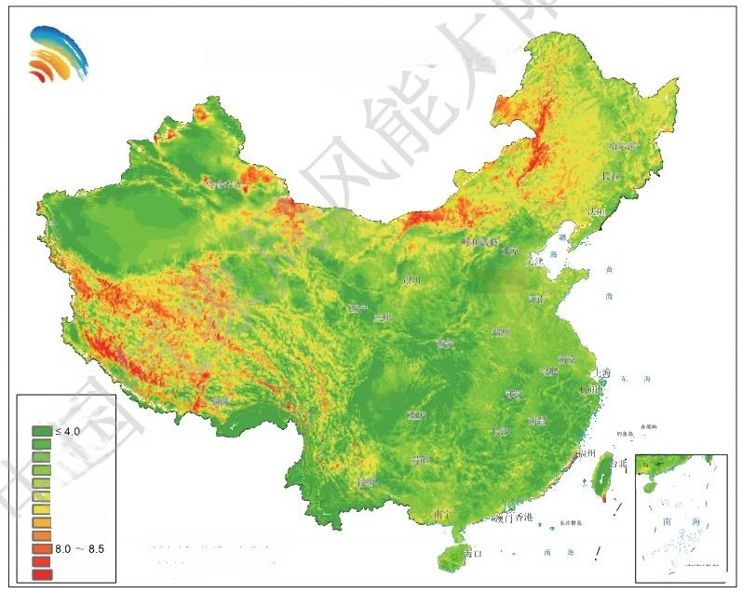
全国陆地70米高度年平均风速分布图
2024年

成部

4.0～4.5
4.5～5.0
5.0 5.5
5.5～6.0
6.0 6.5
6.5 7.0
7.0 7.5
7.5～8.0
8.5～9.0
I>9.0
中国气象局风能太阳能中心 审图号：GS(2019)3082号
比例尺：1:40000000 1:00amo
图例
(单位：m/s)
图1.3 2024年全国陆地70米高度年平均风速分布(单位：m/s)

与近10年相比，北方大部地区正常或偏小，南方大部地区正常或偏大(图1.4),具体 情况如下：
(1)偏小情况：黑龙江东部、吉林大部、内蒙古中部和西部的部分地区、河北大部、北京、

CHINA WIND AND SOLAR ENERGY RESOURCES BULLETIN 03

天津、新疆北部和东南部的部分地区、青海大部、甘肃中部和东部、宁夏、陕西南部部分地区、 四川北部部分地区、江苏中部、安徽南部部分地区、广东西部、广东东南部等地年平均风速偏小， 其中新疆北部部分地区、青海西部和东部、甘肃中部、河北北部和中部部分地区等地年平均 风速明显偏小。
(2)偏大情况：辽宁东部、新疆东部部分地区、四川东南部、云南东北部、贵州东部、 山东西部、河南东部和南部、湖北中部、湖南北部、江西中南部、福建中北部、广东东北部、 广西北部等地年平均风速偏大，其中辽宁东部、河南东部、湖北中南部、湖南北部、江西西 北部和南部、福建中西部等地年平均风速明显偏大。
其他地区年平均风速接近正常。

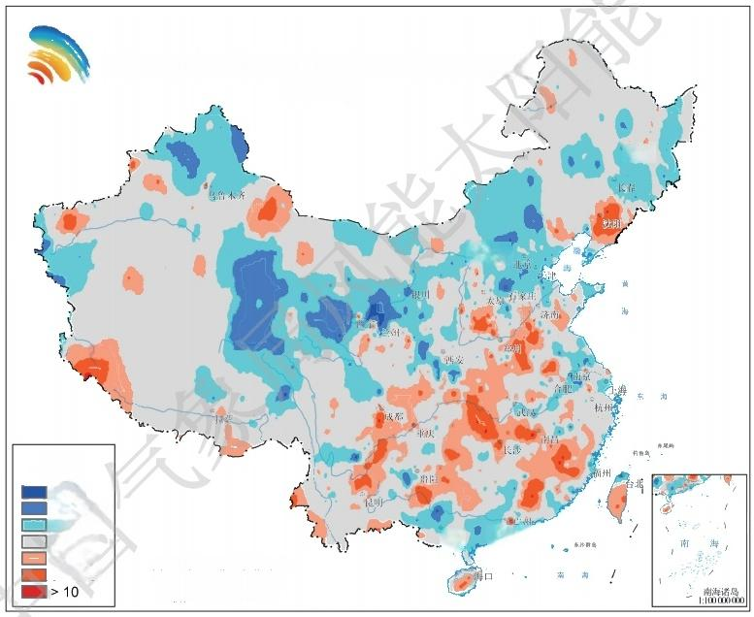
全国陆地70米高度年平均风速距平百分率分布图
2024年

哈尔滨

呼和造特

图 例
( 单 位 ： % )
≤- 10~-5
]-5～-2
] 2
5 10
中国气象局风能太阳能中心 审图号：GS(2019)3082 号
比例尺：1:40000000
南 领门香 港
2～5
图1.42024年全国陆地70米高度年平均风速距平百分率(单位：%)

2. 风功率密度
2024年，全国70米高度年平均风功率密度为193 .5W/m²。 从空间分布(图1 .5)看， 东北大部、内蒙古大部、华北北部、青藏高原大部、云贵高原、广西山地和南部地区、华东 地区的山地、东南沿海等地年平均风功率密度一般超过200W/m²。 其中，黑龙江西部和东部、 吉林西部、辽宁中西部、内蒙古中东部、河北北部、山西北部、新疆东部和北部的部分地区、
04 中国风能太阳能资源年景公报

青藏高原和云贵高原的山脊地区等地超过300W/m²。 我国其他地区年平均风功率密度一般低 于200W/m², 其中中部和东部平原地区及新疆的盆地区域低于150W/m²。
与近10年相比，北方大部地区正常或偏小，南方大部地区正常或偏大(图1.6)。具体 情况如下：
(1)偏小情况：吉林大部、内蒙古中部和西部的部分地区、河北大部、北京、天津、新 疆北部、青海大部、甘肃中部、宁夏、陕西中部和南部部分地区、四川北部部分地区、江苏中部、 广东西部、广西西部等地年平均风功率密度偏小，其中新疆北部部分地区、青海西部和东部、 河北北部和中部部分地区等地年平均风功率密度明显偏小。
(2)偏大情况：辽宁东部、新疆东部部分地区、四川东南部、云南东北部、贵州东部、 山东中南部和西部、河南东部和南部、湖北中部、湖南北部、江西中南部、福建中北部、广 东东北部、广西北部等地年平均风功率密度偏大，其中辽宁东部、山东西部、河南东部、湖 北中部和南部、湖南北部、江西西北部和南部、福建中西部、贵州东部、广西北部部分地区 等地年平均风功率密度明显偏大。
其他地区年平均风功率密度接近正常。

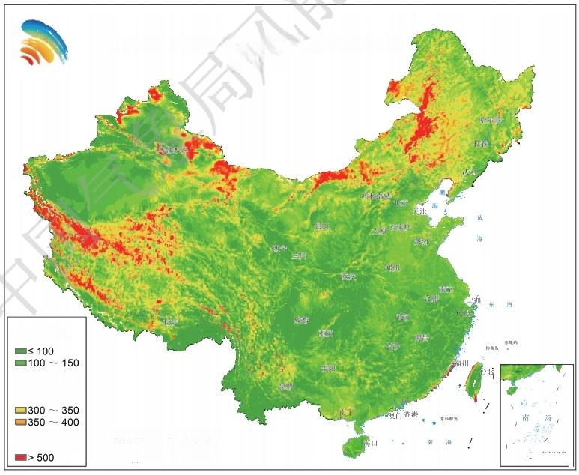
全国陆地70米高度年平均风功率密度分布图
2024年

图例
(单位：W/m²)

■150～200 □200～250
□250～300
■400～450 ■450～500
中国气象局风能太阳能中心
审图号：GS(2019)3082号
比例尺：1:40000000 1:1000a
图1.52024年全国陆地70米高度年平均风功率密度分布(单位：W/m²)

CHINA WIND AND SOLAR ENERGY RESOURCES BULLETIN 05

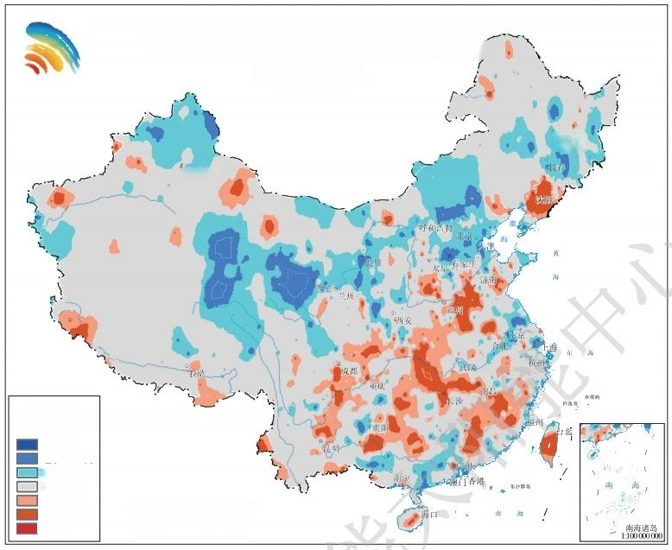
全国陆地70米高度年平均风功率密度距平
百分率分布图
2024年

跆尔滨
乌鲁木齐

图 例
(单位：%)
≤-20
-20～-10
-10-5
10 20 >20
中国气象局风能太阳能中心 审图号： GS(2019)3082 号
比例尺：1:40000000
- 5
5 ～10
图1.62024年全国陆地70米高度年平均风功率密度距平百分率(单位：%)

3.各省(区、市)风能资源
2024年，各省(区、市)70米高度年平均风速在3.9m/s 至6.4m/s 之间(图1 .7),其中， 内蒙古、辽宁2个省(区)年平均风速超过6 .0m/s。 各省(区、市)70米高度年平均风功 率密度在80.7W/m² 至270 .5W/m² 之间，其中，内蒙古、辽宁、吉林、黑龙江、新疆5个 省(区)年平均风功率密度超过200W/m²。
各省(区、市)70米高度年平均风速和风功率密度具体数值详见附录3。
与近10年相比，2024年多数省(区、市)年平均风速接近平均值，青海、河北、宁夏、 天津、北京、吉林、上海7个省(区、市)偏小，湖北、江西、福建、辽宁、湖南5个省偏大。 2024年多数省(区、市)年平均风功率密度接近平均值，宁夏、河北、天津、青海、上海、 吉林、北京7个省(区、市)偏小，江西、湖南2个省偏大(图1 .8)。
与2023年相比，2024年宁夏、甘肃、内蒙古、吉林、北京、四川6个省(区、市)年 平均风速偏小，湖北、江苏、江西、上海、海南5个省(市)年平均风速偏大，其他省(区、市) 70米高度年平均风速与2023年接近。2024年宁夏、吉林、内蒙古、北京、甘肃5个省(区、 市)年平均风功率密度偏小，江西、江苏、海南、上海4个省(市)年平均风功率密度偏大，
06 中国风能太阳能资源年景公报

其 他 省 ( 区 、 市 ) 与 2 0 2 3 年 接 近 ( 图 1 . 9 ) 。

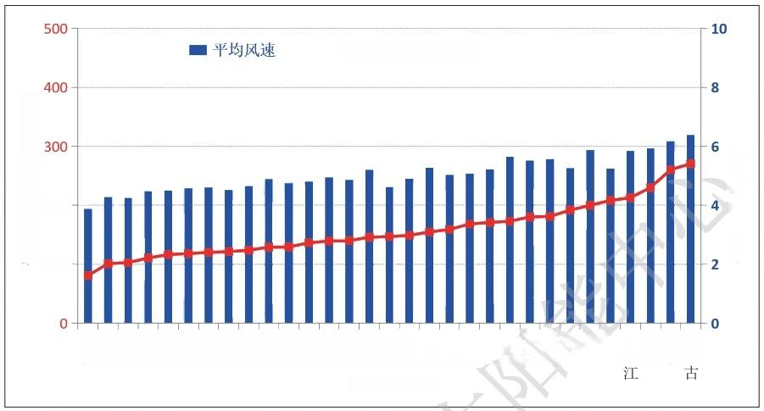
平 均 风 功 率 密 度 ( W / m 2 )
均 风 速 ( m / s (
平均风功率密度

200-

100-

重 湖 福 浙 陕 江 四 湖 云 安 广 贵 天 河 江 北 山 海 广 河 宁 上 山 青 甘 西 新 黑 吉 辽 内
庆 北 建 江 西 西 川 南 南 徽 东 州 津 南 苏 京 西 南 西 北 夏 海 东 海 肃 藏 疆 龙 林 宁 蒙
省(区、市)
图1 .72024年各省(区、市)70米高度年平均风速(单位： m/s) 与
平均风功率密度(单位： W/m²)

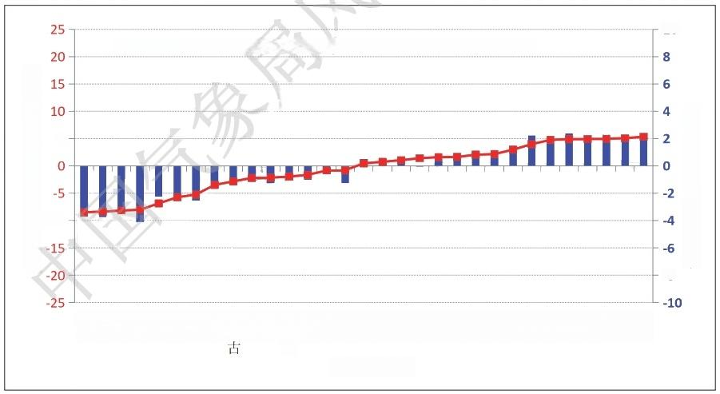
均风功率密度距平百分率(%(
平 均 风 速 距 平 百 分 率 ( % )
10
■平均风速距平百分率 平均风功率密度距平百分率

5

-10

-8

宁河天青上吉北江内广陕黑新浙甘山西四广山贵安云海福重辽湖河江湖
夏北津海海林京苏蒙东西龙疆江肃西藏川西东州徽南南建庆宁北南西南 江
省(区、市)
图1.8 2024年各省(区、市)70米高度年平均风速与年平均风功率密
度距平百分率(单位：%)

CHINA WIND AND SOLAR ENERGY RESOURCES BULLETIN 07

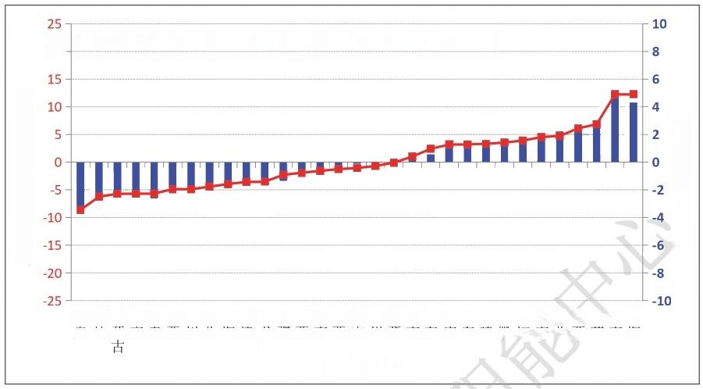
风 功 率 密 度 变 化 百 分 率 ( % (
风 速 变 化 百 分 率 ( % )
20 风速变化百分率 风功率密度变化百分率

宁吉内北甘山四河青天黑新广云陕辽贵西湖广重山福安浙河湖江江海上
夏林蒙京肃西川北海津龙疆西南西宁州藏南东庆东建徽江南北西苏南海 江
省(区、市)
图1.9 2024年与2023年各省(区、市)70米高度年平均风速变化百分率、
年平均风功率密度变化百分率(单位：%)

(三)100米高度

1.风速
2024年，我国100米高度年平均风速约为5.8m/s 。从空间分布(图1.10)看，东北大部、 内蒙古大部、华北北部、新疆东部和北部的部分地区、青藏高原、宁夏中部、陕西北部、甘肃西部、 云贵高原、四川西部、广西大部、华东北部，以及中东部地区沿海等地年平均风速大于6.0m/s, 其中，东北地区西部和东北部、内蒙古中部和东部、新疆东部和北部的部分地区、甘肃西部、 青藏高原大部等地年平均风速达到7.0m/s, 部分地区达到8.0m/s 以上。
2.风功率密度
2024年，全国100米高度年平均风功率密度为229.4W/m² 。 从空间分布(图1.11)看， 黑龙江西部和东部、吉林西部和东部、辽宁中西部、内蒙古中部和东部、河北北部、山西北 部、新疆东部和北部的部分地区、青藏高原大部、云贵高原的山脊地区、广西中南部、东南 部沿海等地年平均风功率密度一般超过300W/m², 我国其余大部地区年平均风功率密度一般 在300W/m² 以下，其中华东南部和西部、四川盆地、陕西南部、湖北西部、云南西南部、新 疆南疆盆地等地的部分地区年平均风功率密度不足150W/m²。

08 中国风能太阳能资源年景公报

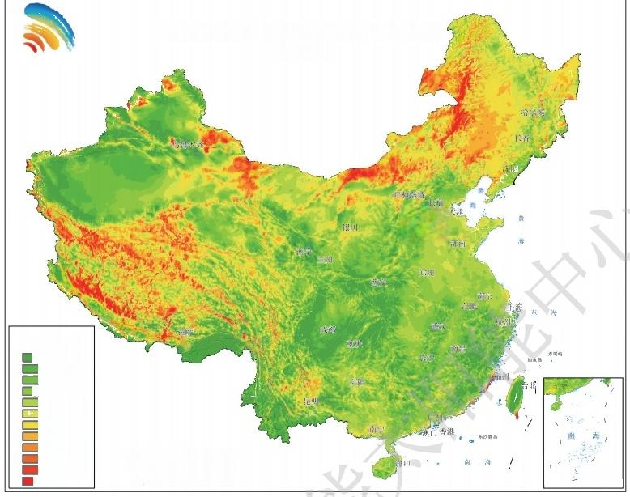
全国陆地100米高度年平均风速分布图
2024年

2

图例
(单位：m/s)
≤4.0
4.0 4.5
4.5 5.0 □5.0～5.5
5.5～6.0
6.0～6.5
6.5～7.0
7.0 7.5
7.5～8.0
8.0～8.5
8.5～9.0 >9.0
中国气象局风能太阳能中心 审图号：GS(2019)3082号 比例尺：1:40000000
南海诸岛
1:10000000
图1.10 2024年全国陆地100米高度年平均风速分布(单位：m/s)
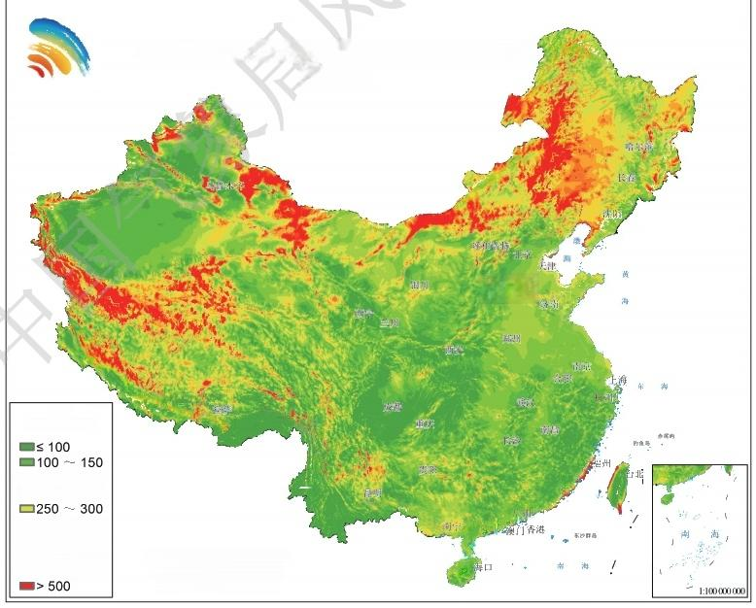
全国陆地100米高度年平均风功率密度分布图
2024年
% 生
图例
(单位：W/m²)

■150～200
□ 200～250
300～350 □350～400 ■400～450 ■450～500
比例尺：1:40000000
中国气象局风能太阳能中心
审图号：GS(2019)3082号
南海诸岛
图1.11 2024年全国陆地100米高度年平均风功率密度分布(单位：W/m²)

CHINA WIND AND SOLAR ENERGY RESOURCES BULLETIN 09

3. 各省（区、市）风能资源
2024 年，各省（区、市） 100 米高度年平均风速在 4.2m/s 至 6.9m/s 之间，有 24 个省（区、 市）年平均风速超过 5.0m/s，其中内蒙古、辽宁、吉林、黑龙江、西藏 5 个省（区）年平均风 速超过 6.0m/s。各省（区、市） 100 米高度年平均风功率密度在 103.6W/m² 至 341.2W/m² 之间， 有 24 个省（区、市）年平均风功率密度超过 150W/m²,其中 12 个省（区、市）年平均风功率 密度超过 200W/m²,内蒙古、辽宁、吉林 3 个省（区）年平均风功率密度超过 300W/m²。
各省（区、市）100 米高度年平均风速和风功率密度具体数值详见附录 4。

10 中国风能太阳能资源年景公报

二、太阳能资源

(一)水平面太阳能资源

1.全国平均年水平面总辐照量较常年略偏小
2024年，全国太阳能资源总体为正常略偏小年景(图2.1)。全国平均年水平面总辐照量 为1511.8kwh/m², 较近30年平均值偏小9.5kWh/m², 较近10年平均值偏小4.9kWh/m²,
较2023年偏小4.3kWh/m²。

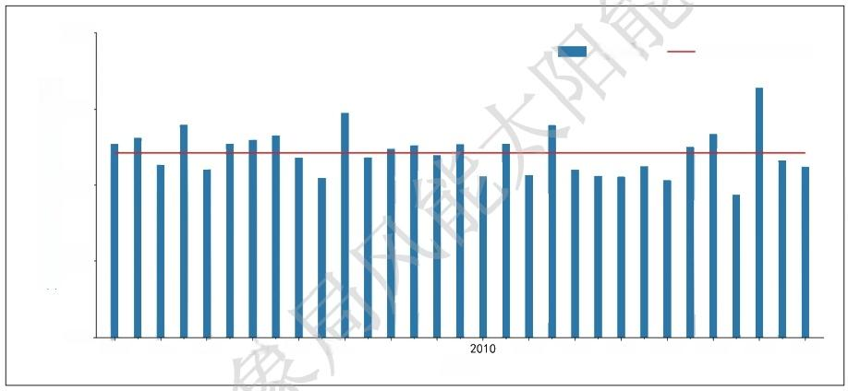
水 平 面 总 辐 照 量 ( k W h / m 2 )
16007
历年值 1994-2023年平均

1550

1500

1450

1400
1994 1996 1998 2000 2002 2004 2006 2008
年份
2012 2014 2016 2018 2020 2022 2024
图2.1 全国平均年水平面总辐照量年际变化(单位：kwh/m²)

2.水平面总辐照量西部地区大于中东部地区
我国太阳能资源地区性差异较大，呈现西部地区大于中东部地区，高原、少雨干燥地区大， 平原、多雨高湿地区小的特点(图2.2)。
根据我国太阳能资源总量等级划分标准《太阳能资源等级总辐射》(GB/T 31155-2014)¹, 2024年，西藏大部、青海中北部、四川西部等地年水平面总辐照量超过1750kwh/m²,
为太阳能资源最丰富区；新疆、西藏东部、内蒙古大部、西北地区中西部、华北大部、西 南地区西部、华东北部等地年水平面总辐照量1400kwh/m² 至1750kwh/m², 为太阳能资 源很丰富区；东北大部、西北地区东部、华中、华东中南部、华南等地年水平面总辐照量

1. 太阳总辐射年辐照量划分为四个等级：最丰富(≥1750kh/m²) 、 很丰富(1400～1750kHh/m²)、丰富(1050～1400kMh/m²)、一般(<1050kMh/m²)。

CHINA WIND AND SOLAR ENERGY RESOURCES BULLETIN 11

1050kWh/m² 至1400kWh/m², 为太阳能资源丰富区；西南地区东部、华中西部等地全国年 水平面总辐照量小于1050kWh/m², 为太阳能资源一般区。
各省(区、市)2024年水平面总辐照量具体数值详见附录5。

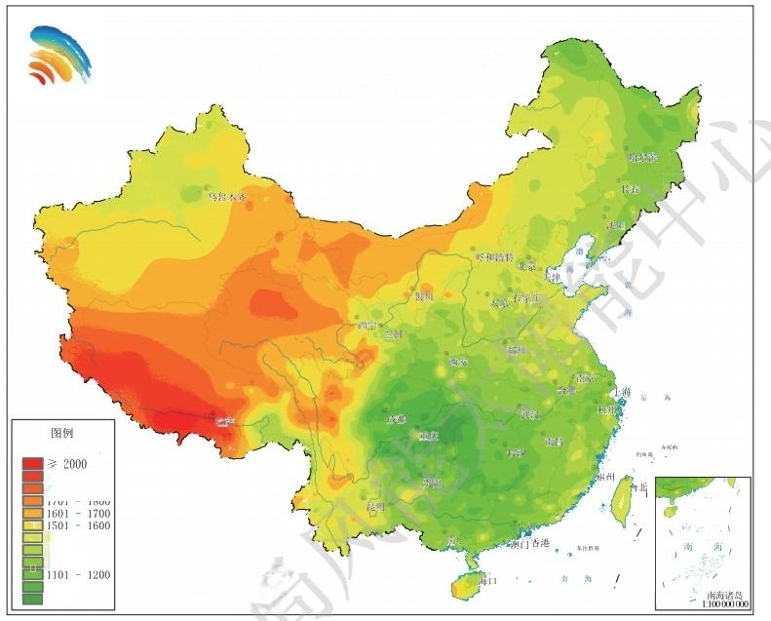
全国年水平面总辐照量分布图
2024年

济面

(单位：kWh/m²)
1901-2000
1801-1900

1401-1500
1301-1400
1201-1300
1001-1100
<1000
中国气象局风能太阳能中心 审图号：GS(2019)3082号
比例尺：1:40000000
图2.22024年全国年水平面总辐照量分布图(单位：kWh/m²)

3.水平面总辐照量西部和华南较常年偏小，中东部大部较常年偏大
全国年水平面总辐照量距平分布有地区性差异，总体来看，水平面总辐照量西部和华南 较常年偏小、中东部大部较常年偏大(图2.3)。具体情况如下：
(1)偏小情况：与近30年水平面总辐照量平均值相比，2024年新疆大部、西藏北部和 东部、西北地区大部、内蒙古大部、东北地区大部、西南地区西部、华南等地偏小；新疆南部、 西藏东部、青海东部、宁夏、内蒙古中西部、黑龙江东部、四川西部、云南中西部、广西南部、 广东南部等地明显偏小；新疆南部、西藏东部、青海南部、宁夏、内蒙古南部、黑龙江东部、 四川西部、云南西部、广西南部等地异常偏小。
(2)偏大情况：西北地区东南部、华北南部、华中大部、华东中北部、西南地区中东部 等地偏大；甘肃南部、陕西南部、四川东部、贵州大部、重庆南部、河北南部、河南东部、 山东南部、安徽大部等地明显偏大；甘肃南部、陕西南部、四川东部、贵州大部、重庆南部、

12 中国风能太阳能资源年景公报

河南东部、安徽中部等地异常偏大。
从各省(区、市)分布(图2 .4)来看，宁夏、青海、云南年水平面总辐照量较近30年 均值明显偏小；内蒙古、西藏、甘肃、新疆、辽宁、海南、吉林、广东、四川、北京、上海、 黑龙江、河北和陕西偏小；湖北、江苏、河南、山东、天津偏大；安徽和重庆明显偏大；贵 州异常偏大。
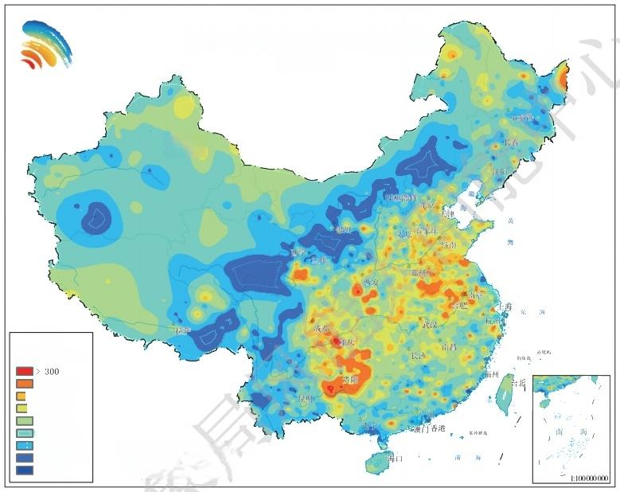
全国年水平面总辐照量距平分布图
2024年

马留本方

图例
(单位：kWh/m²)
101-300 □61-100
□ 21-60
-19-20
-59-20
-99-60
-199--100
≤-200
中国气象局风能太阳能中心
审图号：GS(2019)3082号
比例尺：1:40000000
南海诸岛
图2.32024年全国年水平面总辐照量距平分布(单位： kWh/m²)
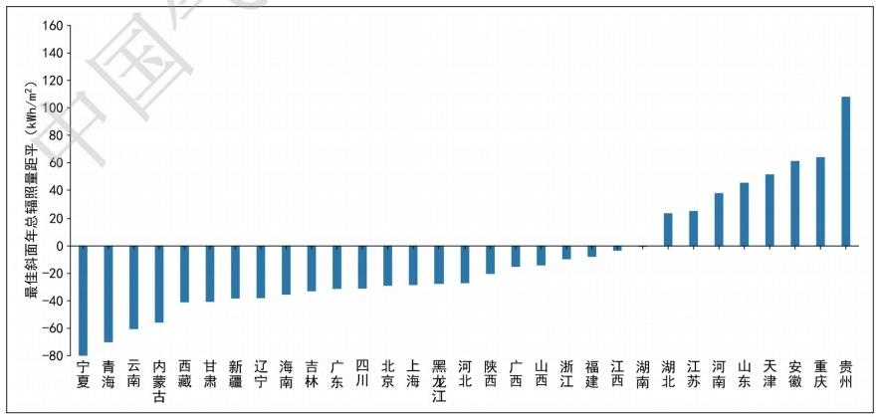
图2.4 2024年各省(区、市)年水平面总辐照量距平(单位： kwh/m²)

CHINA WIND AND SOLAR ENERGY RESOURCES BULLETIN 13

(二)固定式光伏发电太阳能资源

固定式光伏发电可利用的太阳能资源是光伏组件按照最佳倾角放置时能够接收的太阳总 辐照量(简称“最佳斜面总辐照量”)。根据目前国内的设计经验，按照83%的总体系统效率， 计算出固定式光伏电站的首年利用小时数。图2.5为全国固定式光伏发电最佳倾角空间分布。
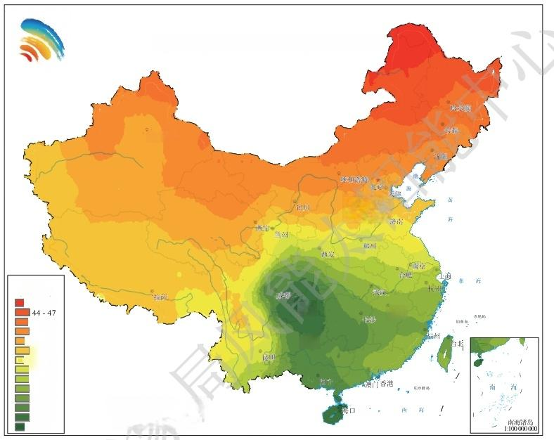
全国固定式光伏发电最佳倾角分布图

鸟鲁济

As

图 例
(单位 ： )
■47-50
重 熊 南温
41-44 38-41 □35-38
32-35
29-32
26-29
23-26
20-23
17-20
14-17
11- 14
8-11
中国气象局风能太阳能中心 审图号：GS(2019)3082号
比例尺：1:40000000
武阳
图2.5 全国固定式光伏发电最佳倾角分布

1.全国平均年最佳斜面总辐照量较常年略偏小
2024年，全国平均年最佳斜面总辐照量为1733.9 kWh/m², 较近30年平均值偏小 14.0kWh/m², 较近10年平均值偏小6.9kWh/m², 较2023年偏小6.5kWh/m²;2024 年全 国平均的固定式光伏电站首年利用小时数为1439.1小时，较近30年平均值偏少11.6小时， 较近10年平均值偏少5.7小时，较2023年偏少5.4小时。
2. 最佳斜面总辐照量和光伏发电首年利用小时数西部地区大于中东部地区
全国年最佳斜面总辐照量及光伏发电首年利用小时数空间分布，总体上呈现西部地区大 于中东部地区，高原、少雨干燥地区大，平原、多雨高湿地区小的特点(图2.6、图2.7)。

14 中国风能太阳能资源年景公报

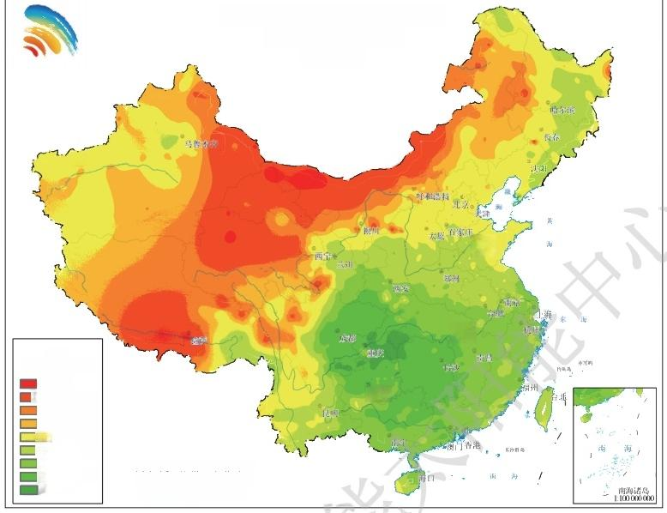
全国固定式光伏发电最佳斜面 年总辐照量分布图
2024年

蓄南

浆
图例
(单位：kWh/m²)
>2200
■2001-2200 1901-2000
1801-1900
□1601-1800
1401-1600 1201-1400 1001-1200 ≤1000
中国气象局风能太阳能中心
审图号：GS(2019)3082号
比例尺：1:40000000
遗期
图2.6 2024年全国固定式光伏发电最佳斜面年总辐照量分布(单位： kWh/m²)

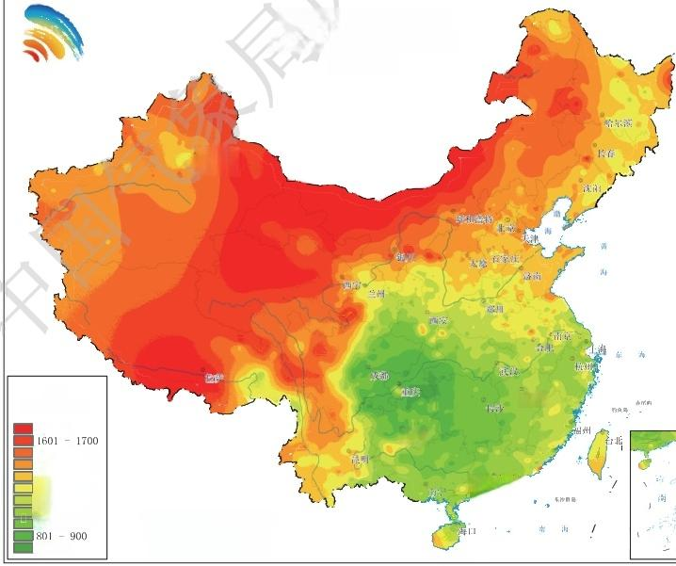
全国固定式光伏发电 首年利用小时数分布图
2024年

收*济

图例
(单位：小时)
>1700
近期
1501-1600
1401 -1500
1301-1400
1201 -1300
1101-1200
1001-1100
901-1000
≤800
1:100000000
中国气象局风能太阳能中心 审图号：GS(2019)3082号
比例尺：1:40000000
南海诸岛
南告
香
图2.7 2024年全国固定式光伏发电首年利用小时数分布(单位：小时)

CHINA WIND AND SOLAR ENERGY RESOURCES BULLETIN 15

2024年，除四川东部、重庆、贵州中北部、湖南、湖北西南部、广西北部等地外，我国 大部分地区最佳斜面总辐照量超过1200kwh/m², 首年利用小时数在900小时以上，其中， 新疆中东部、青海、甘肃中北部、内蒙古大部、西藏大部、四川西部等地最佳斜面总辐照量 超过1800kwh/m², 首年利用小时数在1400小时以上；四川东部、重庆、贵州中北部、湖南、 湖北西南部、广西北部等地在1200kWh/m² 以下，首年利用小时数一般低于900小时。
各省(区、市)2024年固定式光伏发电最佳斜面年总辐照量具体数值详见附录6。
3.最佳斜面总辐照量西部和华南较常年偏小，中东部大部较常年偏大
全国最佳斜面总辐照量距平分布有地区性差异，总体来看，西部和华南较常年偏小，中 东部大部较常年偏大(图2.8)。

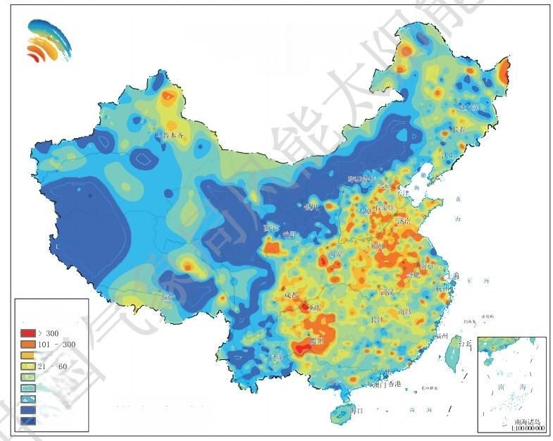
全国固定式光伏发电最佳斜面 年总辐照量距平分布图
2024年

图例
(单位：kWh/m²)

61-100
□-19-20 -59 -20 -99-60
-299--100 ≤-300

中国气象局风能太阳能中心 审图号：GS(2019)3082号
比例尺：1:40000000

图2.8 2024年全国固定式光伏发电年最佳斜面总辐照量距平分布(单位：kwh/m²)

从各省(区、市)分布(图2.9)来看，宁夏、西藏、青海、云南、内蒙古、甘肃和新疆 最佳斜面年总辐照量较近30年均值明显偏小；海南、辽宁、四川、陕西、北京、上海、黑龙江、 河北偏小；湖北、江苏偏大；河南、山东、重庆、安徽、天津明显偏大；贵州异常偏大。

16 中国风能太阳能资源年景公报

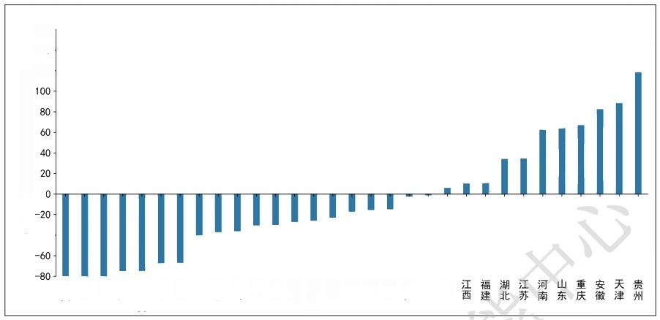
160┐
140
120
最 佳 斜 面 年 总 辐 照 量 距 平 ( k W h / m 2 )

-40

湖南
广西
浙江
吉林
广东
山西
河北
黑龙江
上 海
北京
陕西
四川
辽宁
海南
新疆
甘肃
内蒙古
云 南
青海
西藏
宁夏

图2.9 2024年各省(区、市)固定式光伏发电最佳斜面年总辐照量距平(单位： kWh/m²)

CHINA WIND AND SOLAR ENERGY RESOURCES BULLETIN 17

附录 1
数据资料

本报告所用数据资料主要包括：
（1）2024 年更新完成的“中国风能资源精细评估数据集”和“中国太阳能资源精细评 估数据集”，两类数据集的水平分辨率为 1km×1km，来源于中国气象局风能太阳能中心；
（2）2014 ～ 2024 年全国气象站逐时风速观测资料， 1994 ～ 2024 年全国气象站逐月 日照时数观测资料，来源于国家气象信息中心；
（3）部分测风塔观测数据，来源于相关新能源企业。

18 中国风能太阳能资源年景公报

附录 2
年景评价指标
（1）风速年景采用风速距平百分率(△ V）作为评价指标，年景判断按附表 2.1 的标准划分：

附表 2.1 风速年景划分标准

指标阈值 | 年景
10% ≤△ V | 异常偏大
5% ≤△ V<10% | 明显偏大
2% ≤△ V<5% | 偏大
-2%< △ V<2% | 正常
-5%< △ V ≤ -2% | 偏小
-10%< △ V ≤ -5% | 明显偏小
△ V ≤ -10% | 异常偏小
（2）风功率密度年景采用风功率密度距平百分率(△ P）作为评价指标，年景判断按附表 2.2 的标准划分：
附表 2.2 风功率密度年景划分标准

指标阈值 | 年景
20% ≤△ P | 异常偏大
10% ≤△ P<20% | 明显偏大
5% ≤△ P<10% | 偏大
-5%< △ P<5% | 正常
-10%< △ P ≤ -5% | 偏小
-20%< △ P ≤ -10% | 明显偏小
△ P ≤ -20% | 异常偏小

CHINA WIND AND SOLAR ENERGY RESOURCES BULLETIN 19

（3）水平面总辐照量年景采用水平面总辐照量距平(△ Q）作为评价指标，年景判断按 附表 2.3 的标准划分：

附表 2.3 水平面总辐照量年景划分标准

指标阈值（kWh/m²) | 年景
100 <△ Q | 异常偏大
60 <△ Q ≤ 100 | 明显偏大
20 <△ Q ≤ 60 | 偏大
-20 <△ Q ≤ 20 | 正常
-60 <△ Q ≤ -20 | 偏小
-100 <△ Q ≤ -60 | 明显偏小
△ Q ≤ -100 | 异常偏小

（4）最佳斜面总辐照量年景采用最佳斜面总辐照量距平(△ T）作为评价指标，年景判 断按附表 2.4 的标准划分：
附表 2.4 最佳斜面总辐照量年景划分标准

指标阈值（kWh/m²) | 年景
100 <△ T | 异常偏大
60 <△ T ≤ 100 | 明显偏大
20 <△ T ≤ 60 | 偏大
-20 <△ T ≤ 20 | 正常
-60 <△ T ≤ -20 | 偏小
-100 <△ T ≤ -60 | 明显偏小
△ T ≤ -100 | 异常偏小

附录 3
各省（区、市）2024 年 70 米高度层风能资源平均值

序号 | 省份 | 平均风速（m/s） | 平均风功率密度（W/m2 ）
1 | 北京 | 4.62 | 146.82
2 | 天津 | 4.95 | 139.34
3 | 河北 | 5.07 | 168.22
4 | 山西 | 4.90 | 148.85
5 | 内蒙古 | 6.38 | 270.52
6 | 辽宁 | 6.17 | 260.07
7 | 吉林 | 5.93 | 230.07
8 | 黑龙江 | 5.84 | 212.58
9 | 上海 | 5.65 | 172.87
10 | 江苏 | 5.20 | 145.82
11 | 浙江 | 4.48 | 110.52
12 | 安徽 | 4.89 | 128.89
13 | 福建 | 4.25 | 102.64
14 | 江西 | 4.58 | 118.02
15 | 山东 | 5.52 | 180.19
16 | 河南 | 4.86 | 139.80
17 | 湖北 | 4.27 | 100.99
18 | 湖南 | 4.52 | 121.23
19 | 广东 | 4.74 | 129.36
20 | 广西 | 5.03 | 158.89
21 | 海南 | 5.27 | 154.68
22 | 重庆 | 3.87 | 80.71
23 | 四川 | 4.60 | 119.95
24 | 贵州 | 4.80 | 136.22
25 | 云南 | 4.65 | 123.62
26 | 西藏 | 5.87 | 199.84
27 | 陕西 | 4.50 | 116.29
28 | 甘肃 | 5.26 | 191.76
29 | 青海 | 5.56 | 180.95
30 | 宁夏 | 5.21 | 170.78
31 | 新疆 | 5.24 | 208.20

附录 4
各省（区、市）2024 年 100 米高度层风能资源平均值

序号 | 省份 | 平均风速（m/s） | 平均风功率密度（W/m2 ）
1 | 北京 | 5.03 | 184.04
2 | 天津 | 5.40 | 181.36
3 | 河北 | 5.48 | 212.80
4 | 山西 | 5.28 | 181.97
5 | 内蒙古 | 6.91 | 341.17
6 | 辽宁 | 6.73 | 336.56
7 | 吉林 | 6.48 | 301.33
8 | 黑龙江 | 6.41 | 279.38
9 | 上海 | 5.94 | 204.94
10 | 江苏 | 5.64 | 189.01
11 | 浙江 | 4.87 | 139.62
12 | 安徽 | 5.35 | 171.15
13 | 福建 | 4.63 | 129.76
14 | 江西 | 5.01 | 153.02
15 | 山东 | 5.96 | 231.95
16 | 河南 | 5.26 | 178.35
17 | 湖北 | 4.63 | 128.85
18 | 湖南 | 4.94 | 156.68
19 | 广东 | 5.18 | 165.98
20 | 广西 | 5.47 | 198.52
21 | 海南 | 5.58 | 179.26
22 | 重庆 | 4.20 | 103.64
23 | 四川 | 4.93 | 145.61
24 | 贵州 | 5.21 | 171.71
25 | 云南 | 4.99 | 149.09
26 | 西藏 | 6.30 | 241.58
27 | 陕西 | 4.84 | 143.89
28 | 甘肃 | 5.59 | 224.36
29 | 青海 | 5.91 | 214.12
30 | 宁夏 | 5.60 | 209.48
31 | 新疆 | 5.47 | 237.10

各省（区、市）2024 年水平面总辐照量平均值

序号 | 省份 | 水平面总辐照量（kWh/m2 ）
1 | 北京 | 1381.5
2 | 天津 | 1467.1
3 | 河北 | 1417.5
4 | 山西 | 1420.7
5 | 内蒙古 | 1510.7
6 | 辽宁 | 1349.7
7 | 吉林 | 1318.7
8 | 黑龙江 | 1274.9
9 | 上海 | 1241.0
10 | 江苏 | 1345.9
11 | 浙江 | 1256.1
12 | 安徽 | 1322.4
13 | 福建 | 1309.2
14 | 江西 | 1212.8
15 | 山东 | 1432.1
16 | 河南 | 1319.9
17 | 湖北 | 1190.6
18 | 湖南 | 1098.7
19 | 广东 | 1240.3
20 | 广西 | 1194.4
21 | 海南 | 1458.7
22 | 重庆 | 1066.5
23 | 四川 | 1365.0
24 | 贵州 | 1158.0
25 | 云南 | 1441.5
26 | 西藏 | 1785.0
27 | 陕西 | 1318.1
28 | 甘肃 | 1559.0
29 | 青海 | 1697.8
30 | 宁夏 | 1480.2
31 | 新疆 | 1563.4

各省（区、市）2024 年固定式光伏发电最佳斜面总辐照量平均值

序号 | 省份 | 最佳斜面总辐照量（kWh/m2 ）
1 | 北京 | 1654.5
2 | 天津 | 1739.8
3 | 河北 | 1688.2
4 | 山西 | 1651.5
5 | 内蒙古 | 1940.3
6 | 辽宁 | 1647.4
7 | 吉林 | 1666.8
8 | 黑龙江 | 1670.5
9 | 上海 | 1317.6
10 | 江苏 | 1465.0
11 | 浙江 | 1311.1
12 | 安徽 | 1422.4
13 | 福建 | 1368.2
14 | 江西 | 1261.5
15 | 山东 | 1612.9
16 | 河南 | 1434.2
17 | 湖北 | 1237.3
18 | 湖南 | 1113.0
19 | 广东 | 1291.1
20 | 广西 | 1215.0
21 | 海南 | 1454.4
22 | 重庆 | 1054.5
23 | 四川 | 1462.7
24 | 贵州 | 1162.8
25 | 云南 | 1551.2
26 | 西藏 | 1908.7
27 | 陕西 | 1448.0
28 | 甘肃 | 1836.0
29 | 青海 | 1989.4
30 | 宁夏 | 1678.0
31 | 新疆 | 1654.5

中国风能太阳能资源年景公报
CHINA WIND AND SOLAR ENERGY RESOURCES BULLETIN

联系单位：中国气象局风能太阳能中心
地 址：北京市海淀区中关村南大街 46 号
电 话：010-68406469 010-68409892


关注公众号 下载电子版

